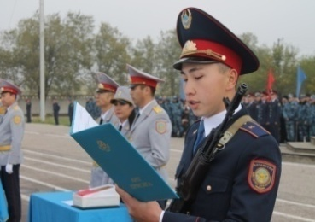 | ҚАЗАҚСТАН РЕСПУБЛИКАСЫ ІІМ МАЛКЕДЖАР БӨКЕНБАЕВ АТЫНДАҒЫ АҚТӨБЕ ЗАҢ ИНСТИТУТЫ | 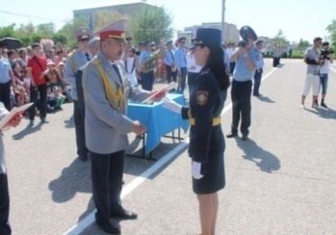
Қабылдау шарттары
Қазақстан Республикасы ІІМ М.Бөкенбаев атындағы Ақтөбе заң институты ІІО-на кәсіби кадрларды даярлау мақсатында жоғары, орта арнаулы және жалпы орта білімі бар талапкерлерді «5В030300-Құқық қорғау қызметі» мамандығы бойынша қабылдау жүргізеді. Білім беру бюджет негізінде мемлекеттік және орыс тілдерінде жүзеге асырылады.
Қазақстан Республикасы ІІМ-нің оқу орындарына оқуға қабылдау Ережесіне сәйкес оқуға түсу кезінде 16 жасқа толған, 25 жастан аспаған, медициналық, дене дайындығы және психологиялық көрсеткіштері бойынша іріктеуден өткен Қазақстан Республикасының азаматтары қабылданады.
Мектеп және колледж бітірушілерге (4 жылдық оқу мерзіміне)
ҰБТ-дан «Тарих» және «Адам. Қоғам Құқық» бейінді пәндері бойынша шекті деңгей балын жинаған мектеп бітірушілер немесе ТКТ-дан «Тарих» және «Адам. Қоғам Құқық» бейінді пәндері бойынша шекті деңгей балын жинаған алдыңғы жылы мектеп бітіргендер және колледж бітірушілер (заңгер мамандығынан басқа) қатыса алады. Дене шынықтыру даярлығы бойынша қабылдау емтиханы жүргізіледі (төменде көрсетілген нормативтерге сәйкес).
Жоғары оқу орнын бітірушілерге (2 жылдық оқу мерзіміне)
Қысқартылған білім беру бағдарламасы бойынша «Заңгер» мамандығынан басқа, жоғары білімі бар Қазақстан Республикасының азаматтары қабылданады. Қабылдау емтихандары дене шынықтыру даярлығы бойынша жүргізіледі (төменде көрсетілген кестеге сәйкес) және ІІО қызметін реттейтін нормативтік- құқықтық актілерді білуі бойынша әңгімелесу жүргізіледі.
Курсанттар оқу кезінде, институттың казармалық үй-жайында тұрады, республикалық бюджет есебінен шәкіртақы алады, үш уақыт тамақтанады және нысанды киіммен қамтамасыз етіледі. Түлектерге «Бакалавр» академиялық дәрежесімен «Құқық қорғау қызметі» мамандығы бойынша мемлекеттік үлгідегі жоғары білім туралы дипломы және «полиция лейтенанты» арнаулы атағы беріледі. Оқу курсын толық аяқтаған тұлғаларға, оқу мезгілі шұғыл әскери қызметті өтеумен тең болып саналады. Оқу аяқталған соң түлектер ІІО-ның аймақтық бөліністеріне міндетті түрде қызметке орналастырылады.
Оқу-тәрбие жұмысы
Институт курсанттарымен жүргізілетін оқу-тәрбие жұмысы қажетті теориялық білімдерінің, халқына және мемлекетке шынайы қызмет етуінің, жеке және кәсіби міндеттерінің, жоғары тұлғалық құндылықтарының, кәсіби қабілетінің және іскерлігінің қалыптасуына бағытталған.
Оқу бағдарламаларын орындауды ұйымдастыру және бақылау, сонымен қатар курсанттардың сапалы білімін бақылау күндізгі оқу факультетімен және басқа да оқу бөліністерімен жүзеге асырылады.
Заңдылық пен тәртіпті нығайту тәрбие жұмыстары тікелей тәрбие жұмысы бөлімімен, оқу-саптық бөлінісімен, оқу топтарының кураторларымен, жүзеге асырылады.
Жыл сайын курсанттар республикалық, аймақтық және облыстық ғылыми-теориялық конференцияларға, олимпиадаларға, конкурстарға, спорттық жарыстарға қатысып, жүлделі орындарға ие болып келеді.
Сабақтан тыс уақытта мәдени, спорттық іс-шараларды өткізу, Ақтөбе қаласының көрнекті жерлерімен таныстыруға шығуды ұйымдастыруға бағытталған.
Құжаттарды жинау және оқуға жолдама алу үшін облыстық және Көліктегі ІІД-не хабарласуларыңызға болады.
БІЗДІҢ ИНСТИТУТҚА ОҚУҒА ШАҚЫРАМЫЗ
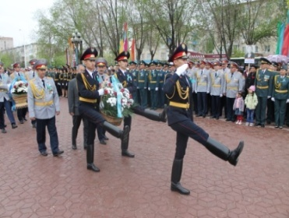 |  | 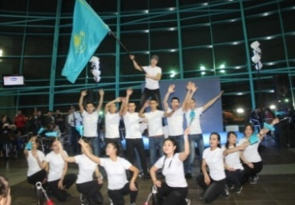
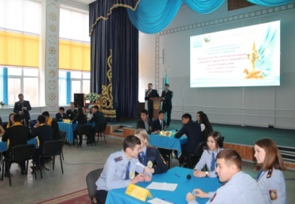 |  | 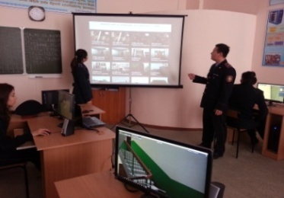
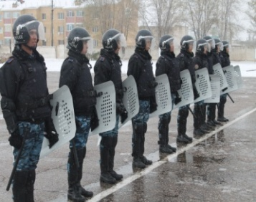 |  | 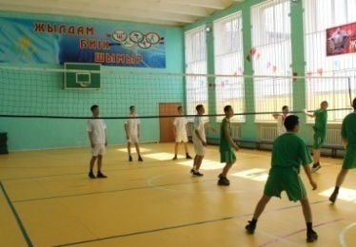
№ Тест атауы Баға  өте жақсы жақсы қанағат  1 100 м. жүгіру (сек.) 13,2 13,7 14,2  2 3000 м. жүгіру (мин/сек.) 12,30 13,0 14,0  3 Тартылу (тартылу саны) 13 11 9  Жігіттер үшін |  | № Тест атауы Баға  өте жақсы жақсы қанағат  1 100 м. жүгіру (сек.) 16,0 16,5 17,0  2 1000 м. жүгіру (мин/сек.) 4,40 5,0 5,2  3 Кешенді күштік жаттығу 34 30 26  Қыздар үшін
Біздің мекенжайымыз: Ақтөбе қ., 41-разъезд, Курсанттар тас жолы, 1
тел.: 8/7132/ 41-43-21, факс: 98-80-37, институт сайты: aui-aktobe.kz, эл. адрес: auk-aktobe75@mail.ru

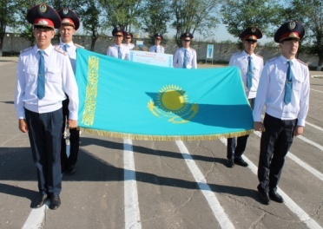 | АКТЮБИНСКИЙ ЮРИДИЧЕСКИЙ ИНСТИТУТ  МВД РЕСПУБЛИКИ КАЗАХСТАН ИМЕНИ МАЛКЕДЖАРА БУКЕНБАЕВА | 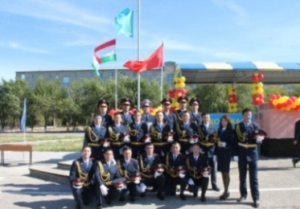
Правила приема
Актюбинский юридический институт МВД Республики Казахстан имени М.Букенбаева осуществляет прием абитуриентов, имеющих высшее, среднее, среднее специальное образование, в целях профессиональной подготовки кадров для ОВД по специальности «5В030300–Правоохранительная деятельность». Обучение осуществляется на бюджетной основе на государственном и русском языках.
В соответствии с Правилами приема в организации образования МВД Республики Казахстан, на очное обучение принимаются граждане Республики Казахстан, достигшие 16 лет, но не старше 25 лет к моменту поступления; прошедшие отбор по медицинским, физическим и психологическим показателям.
Выпускникам школ и колледжей (на 4 годичный срок обучения)
В конкурсе могут принять участие выпускники школ, набравшие проходной балл по итогам сдачи ЕНТ по профильным предметам «История» и «Человек. Общество. Право», а также выпускники прошлых лет и выпускники колледжей (с не юридическими специальностями), набравшие проходной балл по итогам сдачи КТА по профильным предметам «История» и «Человек. Общество. Право». Вступительные испытания по физической подготовке проводятся согласно нижеуказанных нормативов.
Выпускникам ВУЗов (на 2 годичный срок обучения)
На обучение по сокращенной образовательной программе принимаются граждане Республики Казахстан, имеющие высшее образование, за исключением юридического. Вступительные испытания предусматривают сдачу нормативов по физической подготовке (согласно нижеуказанной таблицы) и собеседование на знание основных нормативно-правовых актов Республики Казахстан, регламентирующих деятельность ОВД.
Во время учебы курсанты проживают в казарме института, получают стипендию, обеспечиваются трехразовым питанием и форменным обмундированием за счет республиканского бюджета. Выпускникам выдаются дипломы государственного образца о высшем образовании с присвоением академической степени «бакалавр» по специальности «Правоохранительная деятельность» и присваивается специальное звание «лейтенант полиции». Лицам, прошедшим полный курс обучения, время учебы приравнивается к прохождению срочной воинской службы. По окончании обучения выпускники в обязательном порядке трудоустраиваются в территориальные подразделения ОВД.
Учебно-воспитательная работа
Учебно-воспитательная работа с курсантами института направлена на формирование необходимых теоретических знаний, профессиональных навыков и умений, высоких нравственных ценностей, чувства личного и профессионального долга, беззаветное служение народу и государству.
Организация и контроль за усвоением образовательной программы, а также контроль за качеством знаний курсантов осуществляется факультетом очного обучения и иными учебными подразделениями института.
Укрепление дисциплины и законности осуществляется посредством воспитательной деятельности отдела воспитательной работы, учебно-строевого подразделения и кураторов учебных групп.
Ежегодно курсанты института участвуют и занимают призовые места в научно-теоретических конференциях, олимпиадах, конкурсах, спортивных соревнованиях республиканского, регионального и областного значения.
Внеучебное время направлено на организацию культурного досуга, проведение спортивных мероприятий и выездов для ознакомления с достопримечательностями г.Актобе.
ПРИГЛАШАЕМ НА УЧЕБУ В НАШ ИНСТИТУТ
Для сбора документов, а также для получения направления на обучение обращаться в ДВД области и ДВДТ.
Наш адрес: г. Актобе, 41-разъезд, Курсантское шоссе 1,
тел.: 8/7132/ 41-43-21, факс: 98-80-37, эл. адрес: auk-aktobe75@mail.ru, сайт института: aui-aktobe.kz
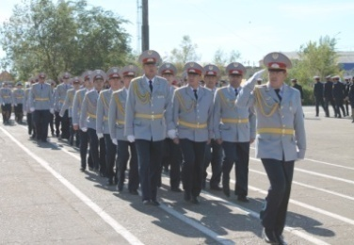 |  | 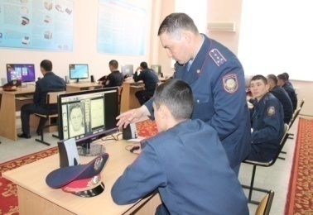
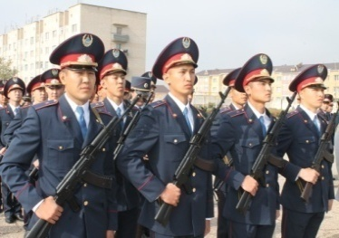 |  | 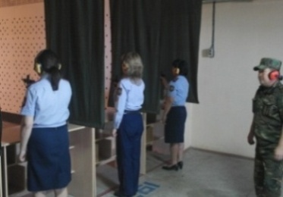
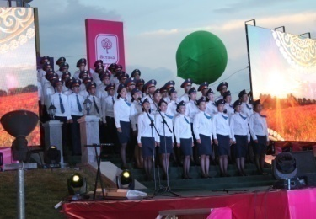Для юношей |  | 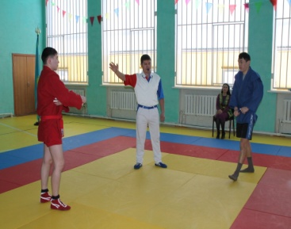Для девушек
№ Наименование тестов Оценка  Отл. Хор. Удов.  1 Бег 100 м. ( сек.) 13,2 13,7 14,2  2 Бег 3000 м. (мин/сек) 12.30 13.0 14.0  3 Подтягивание (кол-во/раз) 13 11 9 |  | № Наименование тестов Оценка  Отл. Хор. Удов.  1 Бег 100м. (сек.) 16,0 16,5 17,0  2 Бег 1000м. (мин/сек) 4,40 5,0 5,2  3 Комплексное силовое упражнение 34 30 26

